Шмидт Вероника Андреевна 202-1
Тема № 4 (18часов). Медицинские изделия. Анализ ассортимента. Хранение. Реализация. Документы, подтверждающие качество.
Медицинскими изделиями являются любые инструменты, аппараты, приборы, оборудование, материалы и прочие изделия, применяемые в медицинских целях отдельно или в сочетании между собой, а также вместе с другими принадлежностями, необходимыми для применения указанных изделий по назначению, включая специальное программное обеспечение, и предназначенные производителем для профилактики, диагностики, лечения и медицинской реабилитации заболеваний, мониторинга состояния организма человека, проведения медицинских исследований, восстановления, замещения, изменения анатомической структуры или физиологических функций организма, предотвращения или прерывания беременности, функциональное назначение которых не реализуется путем фармакологического, иммунологического, генетического или метаболического воздействия на организм человека.
Классификация медицинских изделий:
1) Изделия из резины
2) Изделия из пластмассы
3) Перевязочные средства и вспомогательные материалы
Для проведения различных медицинских манипуляций и для ухода за больными необходимы санитарно-гигиенические изделия из резины и латекса. Они обладают водонепроницаемостью, эластичностью
Изделия из латекса:
1.Перчатки медицинские подразделяются на:
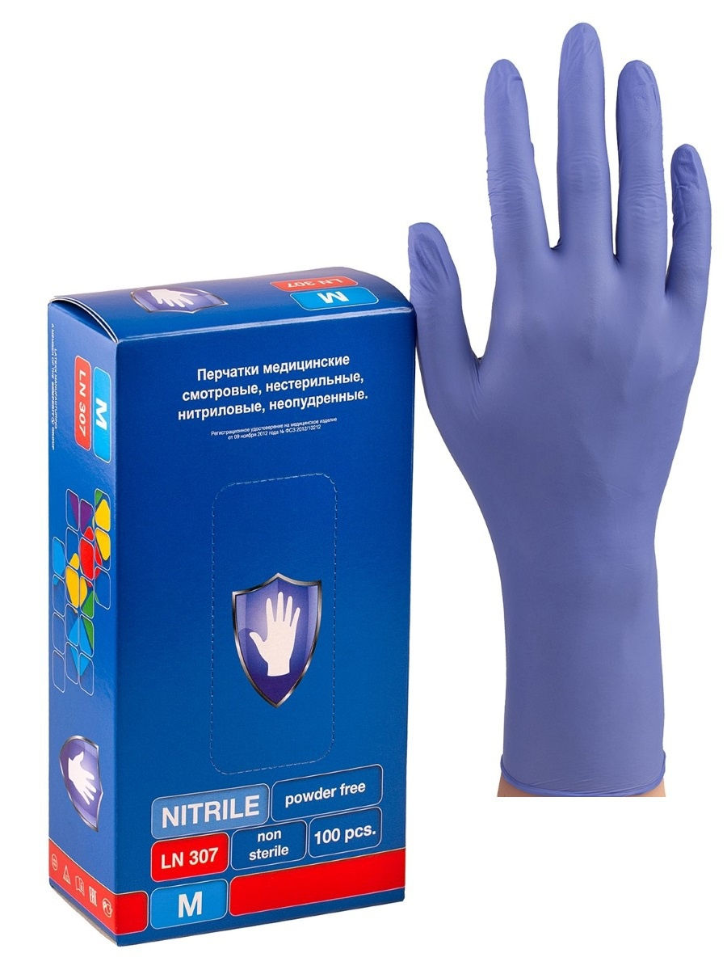
- перчатки хирургические выпускаются анатомической формы для плотного облегания рук (10 номеров, длина 270 мм), стерильные и нестерильные, опудренные внутри и неопудренные, тонкие, сверхтонкие или особо прочные для защиты от рентгеновских облучений, для использования в акушерстве, гинекологии, урологии выпускаются перчатки с удлиненной манжетой (длина 387 мм),для повышенной тактильной чувствительности и ряда хирургических процедур поверхность перчаток может быть текстурирована.
-диагностические нестерильные перчатки выпускаются латексные и без латекса (нитриловые и виниловые), опудренные и неопудренные внутри, могут быть голубого или зеленого цвета, устойчивые к воздействию химических веществ, масел. Предназначаются для ухода за больными, в медицинских учреждениях.
-анатомические перчатки выпускаются для защиты рук мед. персонала от загрязнения. Толщина стенок ровна 0,5мм.
Напальчники предназначаются для защиты пальцев рук, выпускаются для защиты пальцев рук, выпускаются 3-х номеров в зависимости от длины (63,70 и 77 мм) 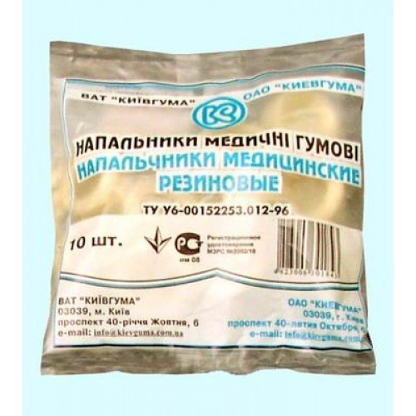
Соски различаются на соски для вскармливания и соски пустышки. Для изготовления сосок применяются силикон, резина индифферентная к пищевым продуктам, химически стабильная по отношению к слюне ребенка. Соски должны выдерживать частое кипячение.
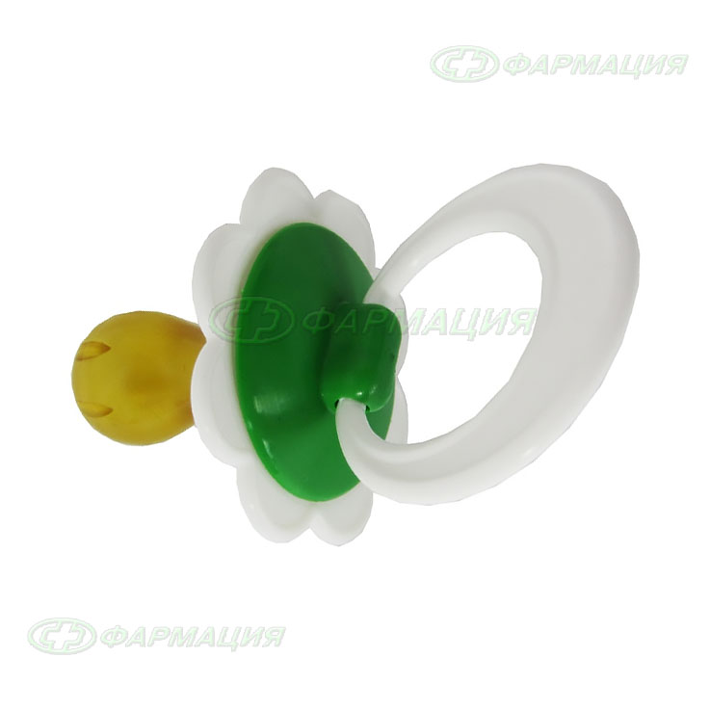
1.В группу изделий из резины входят:
Грелки – это резиновые емкости, которые при необходимости местного прогрева организма наполняют горячей водой, так же их применяют еще и для промываний и спринцеваний.
Грелки выпускают двух типов:
А – для местного согревания тела;
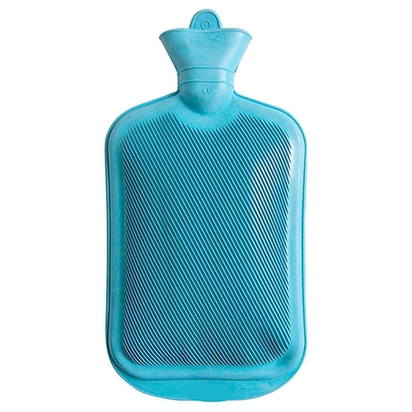
Б – комбинированные, применяются, как для согревания, так и для промывания и спринцевания, они комплектуются резиновым шлангом (длина 140 см), тремя наконечниками (детский, взрослый, маточный),пробкой – переходником и зажимом
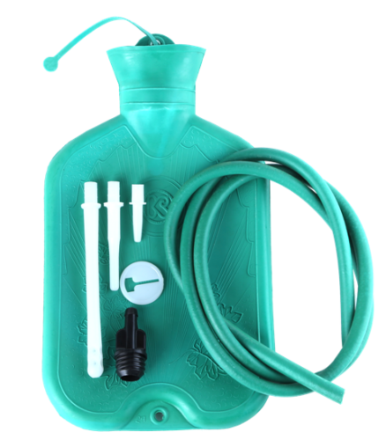
Грелки бывают вместимостью 1,2 и 3 литра. Изготавливают грелки из цветных резиновых смесей. Пузыри для льда предназначены для местного охлаждения при различных травмах. Они представляют собой емкости различной формы с широкой горловиной для заполнения льдом закрывающиеся пластмассовой пробкой. Выпускаются 3-х размеров с диаметром 15, 20 и 25 см.
Круги подкладные представляют собой кольцеобразной формы мешки, которые надуваются воздухом и закрываются вентилем. Предназначены для ухода за лежачимибольными для профилактики и лечения пролежней. Выпускаются трех размеров: № 1-9,5/30см, № 2-14,5/38см, № 3-14,5/45.
Спринцовки – это резиновый баллончик грушевидной формы с мягким или твердым наконечником. Используются для промывания различных каналов и полостей.
Спринцовки бывают двух типов:
А- с мягким наконечником (с баллончиком единое целое)
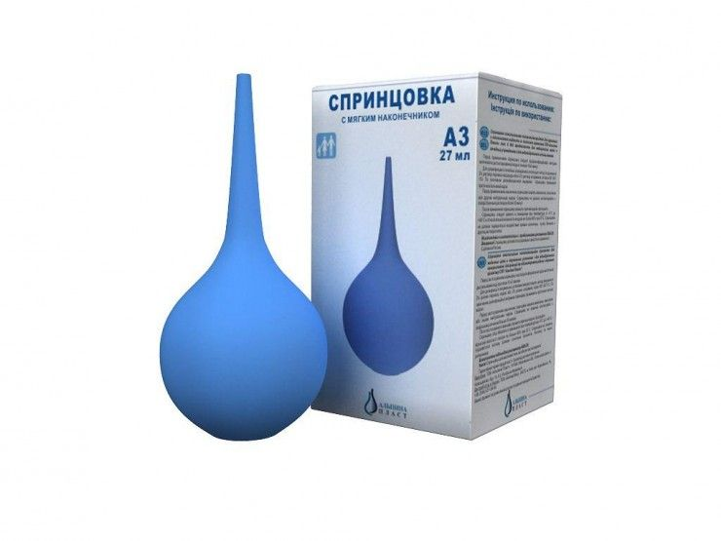
Б- с твердым наконечником (изготавливается из пластмассы)
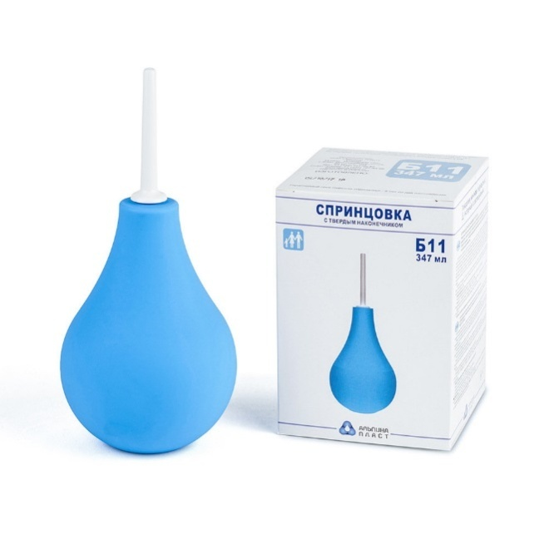
Выпускаются разных номеров в зависимости от объема в мл (от 15,30,45 до 360 мл). Объем определяется умножением номера на 30 мл ,например № 2,5х30=75 мл.
Кружка ирригаторная (Эсмарха) представляет собой широкогорлую плоскую емкость, соединяющуюся с резиновой трубкой с помощью патрубка. Предназначена для спринцевания. Выпускается трех размеров в зависимости от вместимости 1,1,5 и 2 л.
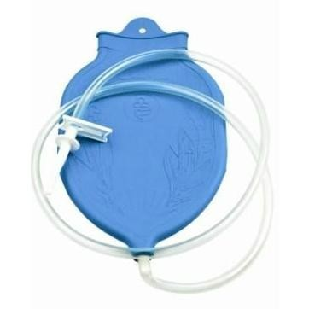
Судна подкладные предназначены для туалета лежачих больных. Представляют собой круги подкладные продолговатой формы с дном.
Кольца маточные представляют собой полые кольца, предназначенные для предупреждения выпадения матки. Изготавливают из резины светлого цвета, должны быть упругими, безтрещин, различных выступов на поверхности. Выпускаются 7 номеров в зависимости от диаметра.
Медицинская подкладная клеенка представляет собой прочную хлопчатобумажную ткань, с одной или двух сторон с аппликацией из резины. Так же выпускается подкладная клеенка из винипласта.
Бинт типа «Идеал», изготавливается из трикотажной ткани с вплетением резиновых нитей. Предназначен для бинтования ног при варикозном расширении вен. Для этих же целей выпускаются чулки эластичные, гольфы, колготки разных размеров.
Предметы ухода за больными.
Бандажи – это пояса или повязки для закрытия дефектов брюшной полости или поддержания внутренних органов в нормальном положении. Выпускаются бандажи грыжевые, паховые, пупочные, бандажи компрессионные для фиксации позвоночника.
Костыли предназначены для передвижения и опоры при различных заболеваниях ног. Выпускаются деревянные и алюминиевые различных размеров.
Трости инвалидные применяют для создания дополнительной опоры при передвижении. Выпускаются деревянные и алюминиевые разной длины. Трости имеют резиновые наконечники,которые выпускаются отдельно и различных диаметров.
Пипетки глазные применяют для закапывания лекарственных средств в глаза, в нос. Представляют собой стеклянную трубочку с резиновым колпачком. Банки медицинские предназначены для лечебных целей и применяются при заболевании органов дыхания. Изготавливаются из стекла.
2.Классификация и характеристика перевязочного материала.
Перевязочный материал-это продукция, представляющая собой волокна, нити, ткани, пленки, нетканые материалы и предназначенные для изготовления перевязочных средств. ПМ может иметь природное (хлопок, вискоза), синтетическое (полимеры) или смешанное происхождение.
Перевязочное средство-это медицинское изделие, изготовленное из одного или нескольких перевязочных материалов, предназначенное для профилактики инфицирования и для лечения ран.
Основные требования, предъявляемые к ПМ и ПС - это стерильность и атравматичность. ПС должны быть прочными, пластичными, проницаемыми для воздуха и непроницаемыми для микроорганизмов.
Основными перевязочными материалами являются:
1.Марля - редкая сеткообразная ткань, для медицинских целей выпускается марля чисто хлопчатобумажная или с примесью вискозы, в рулонах шириной 85-90 см по 50-150 м, в отрезах по 2,2,5,10метров.
2.Вата хлопковая, получаемая из природных волокон хлопчатника. Вату целлюлозную, получают из чистой целлюлозы. Вата вискозная – получается из целлюлозы, подвергнутой химической обработке. В зависимости от области применения выпускается вата хлопковая гигроскопическая глазная, гигиеническая, хирургическая. Гигиеническая стерильная и нестерильная вата производится по 50,100,250 грамм, хирургическая нестерильная по 25.50,100,250 грамм, стерильная хирургическая вата по 100 и 250 грамм. Вата хирургическая может фасоваться по 100 и 250 грамм в форма «зиг-заг». Так же вата может быть в форма шариков или дисков.
Перевязочные средства изготавливаются из ПМ и представляют собой готовые изделия для применения по назначению.
Бинты – это род повязок, изготавливаемых из хлопчато-вискозной марли в виде рулонов определенных размеров. Бинты марлевые нестерильные выпускаются размером 10мх16см, 10х10, 5х10, 5х5, 5х7, 7х10, 7х14, 7х7см, как в групповой, так и в индивидуальной упаковке.
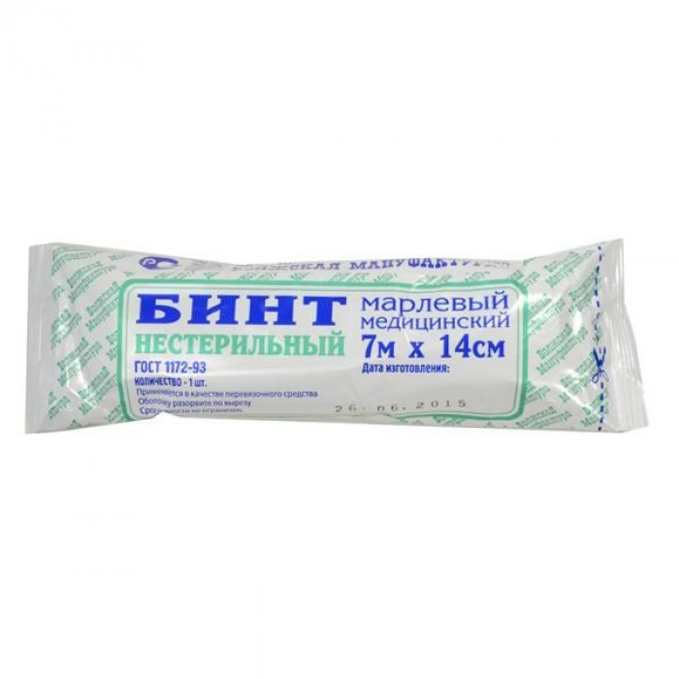
Бинты марлевые стерильные выпускаются размером 5х10, 5х7, 7х14 см в индивидуальной упаковке.
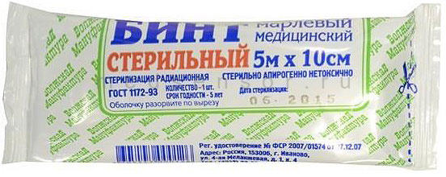
Бинты гипсовые содержат гипс, который после намокания накладывается на травмированные части тела с целью их фиксации.
Бинт эластичный изготавливаются из хлопчатобумажной пряжи, в основу которой вплетены резиновые нити, повышающие эластичность, используются для нежесткого стягивания мягких тканей.
Бинт трубчатый представляют собой бесшовную трубку из гидрофильного материала. Выпускается разных размеров для применения на различных верхних и нижних конечностей.
Бинты сетчатые – сетчатая трубка различного диаметра, которая скатана в виде рулона.
Салфетки марлевые представляют собой двухслойные отрезы марли размером 16х14см, 45х29см и т.д.
Стерильные салфетки выпускаются в упаковке по 5, 10, 40 шт.
Пакеты перевязочные являются готовой повязкой для наложения на рану с целью предохранения ее от загрязнений, инфекций и кровопотерь. В состав индивидуальных перевязочных пакетов входят стерильный бинт и ватная подушечка, которая может быть подшита к началу бинта.
Пластыри (лейкопластыри) используемые, как ПС, с учетом цели применения относятся к фиксирующим и покровным пластырям.
Покровные пластыри могут содержать лекарственное вещество. По внешнему виду пластыри подразделяются на ленточные и полоски. Пластыри изготавливаются разных размеров и конфигураций
Разновидности пластырей покровных:
-водостойкие
-гипоаллергенные
-эластичные
Пластыри без лекарственных веществ в виде липкой ленты называется лейкопластырь. Лейкопластыри применяются для фиксации повязок, для защиты небольших ран, когда наложение полноценной повязки нецелесообразно, фиксации различных трубок, проводов, катетеров. Лейкопластырь закрывает и защищает рану от попадания грязи, бактерий, не допускает повторного механического повреждения, стягивает края ран, что делает процесс заживления более быстрым и безболезненным.

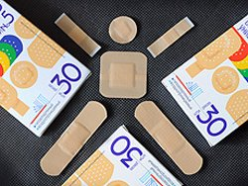

Хранение изделия медицинского назначения осуществляется в соответствии с приказом №377 "Об утверждении Инструкции по организации хранения в аптечных учреждениях различных групп лекарственных средств и изделий медицинского назначения".
1)Изделия медицинского назначения следует хранить раздельно по группам:
- резиновые изделия;
- изделия из пластмасс;
- перевязочные средства и вспомогательные материалы;
- изделия медицинской техники.
Хранение резиновых изделий:

1.1.Для наилучшего сохранения резиновых изделий в помещениях хранения необходимо создать:
- защиту от света, особенно прямых солнечных лучей, высокой (более 20 град. C) и низкой (ниже 0 град.) температуры воздуха; текучего воздуха (сквозняков, механической вентиляции); механических повреждений (сдавливания, сгибания, скручивания, вытягивания и т.п.);
- для предупреждения высыхания, деформации и потери их эластичности, относительную влажность не менее 65%;
- изоляцию от воздействия агрессивных веществ (йод, хлороформ, хлористый аммоний, лизол, формалин, кислоты, органические растворители, смазочных масел и щелочей, хлорамин Б, нафталин);
- условия хранения вдали от нагревательных приборов (не менее 1 м).
1.2. Помещения хранения резиновых изделий должны располагаться не на солнечной стороне, лучше в полуподвальных темных или затемненных помещениях. Для поддержания в сухих помещениях повышенной влажности рекомендуется ставить сосуды с 2% водным раствором карболовой кислоты.
1.3. В помещениях, шкафах рекомендуется ставить стеклянные сосуды с углекислым аммонием, способствующим сохранению эластичности резины.
1.4. Для хранения резиновых изделий помещения хранения оборудуются шкафами, ящиками, полками, стеллажами, блоками для подвешивания, стойками и другим необходимым инвентарем, с учетом свободного доступа.
1.5. При размещении резиновых изделий в помещениях хранения необходимо полностью использовать весь его объем. Это предотвращает вредное влияние избыточного кислорода воздуха. Однако резиновые изделия (кроме пробок) нельзя укладывать в несколько слоев, так как предметы, находящиеся в нижних слоях, сдавливаются и слеживаются.
Шкафы для хранения медицинских резиновых изделий и парафармацевтической продукции этой группы должны иметь плотно закрывающиеся дверцы. Внутри шкафы должны иметь совершенно гладкую поверхность.
Внутреннее устройство шкафов зависит от вида хранящихся в них резиновых изделий. Шкафы, предназначенные для:
- хранения резиновых изделий в лежачем положении (бужи, катетеры, пузыри для льда, перчатки и т.п.), оборудуются выдвижными ящиками с таким расчетом, чтобы в них можно было размещать предметы на всю длину, свободно, не допуская их сгибов, сплющивания, скручивания и т.п.;
- хранения изделий в подвешенном состоянии (жгутов, зондов, ирригаторной трубки), оборудуются вешалками, расположенными под крышкой шкафа. Вешалки должны быть съемными с тем, чтобы их можно было вынимать с подвешенными предметами. Для укрепления вешалок устанавливаются накладки с выемками.
1.6. Резиновые изделия размещают в хранилищах по наименованиям и срокам годности. На каждой партии резиновых изделий прикрепляют ярлык с указанием наименования, срока годности.
1.7. Особое внимание следует уделить хранению некоторых видов резиновых изделий, требующих специальных условий хранения:
- круги подкладные, грелки резиновые, пузыри для льда рекомендуется хранить слегка надутыми, резиновые трубки хранятся со вставленными на концах пробками;
- съемные резиновые части приборов должны храниться отдельно от частей, сделанных из другого материала;
- изделия, особо чувствительные к атмосферным факторам - эластичные катетеры, бужи, перчатки, напальчники, бинты резиновые и т.п. хранят в плотно закрытых коробках, густо пересыпанных тальком. Резиновые бинты хранят в скатанном виде пересыпанные тальком по всей длине;
- прорезиненную ткань (одностороннюю и двухстороннюю) хранят изолированно от веществ, указанных в пункте 8.1.1, в горизонтальном положении в рулонах, подвешенных на специальных стойках. Прорезиненную ткань допускается хранить уложенной не более чем в 5 рядов на гладко отструганных полках стеллажей;
- эластичные лаковые изделия - катетеры, бужи, зонды (на этилцеллюлозном или копаловом лаке), в отличие от резины, хранят в сухом помещении. Признаком старения является некоторое размягчение, клейкость поверхности. Такие изделия бракуют.
1.8. Резиновые пробки должны храниться упакованными в соответствии с требованиями действующих технических условий.
1.9. Резиновые изделия необходимо периодически осматривать. Предметы, начинающие терять эластичность, должны быть своевременно восстановлены в соответствии с требованиями НТД.
1.10. Резиновые перчатки рекомендуется, если они затвердели, слиплись и стали хрупкими, положить не расправляя, на 15 минут в теплый 5% раствор аммиака, затем перчатки разминают и погружают их на 15 минут в теплую (40 - 50 град. C) воду с 5% глицерина. Перчатки снова становятся эластичными.

Пластмассовые изделия:

Изделия из пластмасс следует хранить в вентилируемом темном помещении, на расстоянии не менее 1 м от отопительных систем. В помещении не должно быть открытого огня, паров летучих веществ. Электроприборы, арматура и выключатели должны быть изготовлены в противоискровом (противопожарном) исполнении. В помещении, где хранятся целлофановые, целлулоидные, аминопластовые изделия, следует поддерживать относительную влажность воздуха не выше 65%.

Перевязочные средства и вспомогательный материал:

2.1. Перевязочные средства хранят в сухом проветриваемом помещении в шкафах, ящиках, на стеллажах и поддонах, которые должны быть выкрашены изнутри светлой масляной краской и содержаться в чистоте. Шкафы, где находятся перевязочные материалы, периодически протирают 0,2% раствора хлорамина или другими разрешенными к применению дезинфекционными средствами.

2.2. Стерильный перевязочный материал (бинты, марлевые салфетки, вата) хранятся в заводской упаковке. Запрещается их хранение в первичной вскрытой упаковке.

2.3. Нестерильный перевязочный материал (вата, марля) хранят упакованными в плотную бумагу или в тюках (мешках) на стеллажах или поддонах.
2.4. Вспомогательный материал (фильтровальная бумага, бумажные капсулы и др.) необходимо хранить в промышленной упаковке в сухих и проветриваемых помещениях в отдельных шкафах в строго гигиенических условиях. После вскрытия промышленной упаковки расфасованное или оставшееся количество вспомогательного материала рекомендуется хранить в полиэтиленовых, бумажных пакетах или мешках из крафт - бумаги.
Реализация изделий медицинского назначения осуществляется из аптеки по запросу покупателя.
1)Аптечное учреждение обязано обеспечить наличие правильно оформленных ценников на реализуемые изделия медицинского назначения и по требованию потребителя дать полную информацию оь изготовителях и ценах, обеспечить надлежащий уровень обслуживания.

2)Реализация изделий медицинского назначения производится по свободным(рыночным) ценам, сформированным в соответствии с действующим порядком.

3)В реализации аптечного учреждения одновременно не находятся изделия медицинского назначения одного наименования с разными розничными ценами.

4)В материальных комнатах аптек находящиеся на хранении изделия медицинского назначения, а также сроки их хранения. Покупатель вправе потребовать копии сертификатов качества на изделия медицинского назначения, которые реализуются аптечными организациями.

5)Расчеты с покупателями за изделия медицинского назначения осуществляются через контрольно-кассовые машины.
6)Изделия медицинского назначения, надлежащего качества возврату и обмену не подлежат.

Тема № 5 (18 часов). Медицинские приборы, аппараты, инструменты. Анализ ассортимента. Хранение. Реализация. Документы, подтверждающие качество.

Медтехника подразделяются на следующие группы:
1.Инструменты – это технические устройства, предназначенные для выполнения профилактических, диагностических, лечебных манипуляций и процедур, удерживаемые в руке и приводимые в действие мышечной силой человека.
2.Приборы – это специальные устройства, с помощью которых можно получить необходимую информацию о состоянии организма, поставить диагноз.
3.Аппараты – это устройства, воздействующие на организм с лечебной целью.
4.Расходные материалы – это различные материалы, используемые для обеспечения работы медицинской техники и выполнения лечебных процедур.
Медицинские инструменты, широко используются в лечебной практике, особенно в хирургии. Медицинские инструменты подразделяются на :
общехирургические – представляющие собой совокупность инструментов, приспособлений, устройств, предназначенных для выполнения хирургических операция независимо от узкой специальности: пинцеты, ножницы, скальпели и т.д.
Специальные хирургические инструменты – применяются только для оперативных вмешательств на определенных органах человека (гинекологические, нейрохирургические т.д.)
Шовные материалы. При сшивании различных тканей во время хирургических вмешательств необходимо наложение швов. К шовному материалу предъявляются следующие требования:
1.Иметь гладкую и ровную поверхность
2.Быть эластичным и гибким
3.Быть прочным до образования рубца
4. Обладать атравматичностью
5.Обладать биодеградацией (способностью распадаться и выводиться из организма, скорость биодеградации не должна превышать скорость образования рубца)
6.Обладать биосовместимостью
7.Быть стойким к одному из видов стерилизации
От строения нити шовные материалы подразделяются на
-мононить
-полинить
В зависимости от способности к биодеструкции выделяют три вида нитей:
1.Рассасывающиеся (кетгут, коллаген и др. нити на основе целлюлозы, полиуретан)
2.Медленно рассасывающиеся (шелк, капрон, нити на основе полиамида)
3.Нерассасывающиеся (лавсан, нейлон, нити на основе полипропилена, металлические проволока и скобки)
Иглы медицинские
Иглы медицинские – это колющие инструменты, применяемые для выполнения различных диагностических и лечебных приемов: сшивании тканей при операциях, извлечения жидкостей, вливаний и т.д. Иглы медицинские подразделяются на следующие группы:
1.Инъекционные – это колющие хирургические инструменты для выполнения вливаний и извлечения жидкостей. Иглы для инъекций, инфузий изготавливаются в виде трубки, один конец которой остро заточен для проникновения в ткани, а другой заканчивается головкой (канюлей).
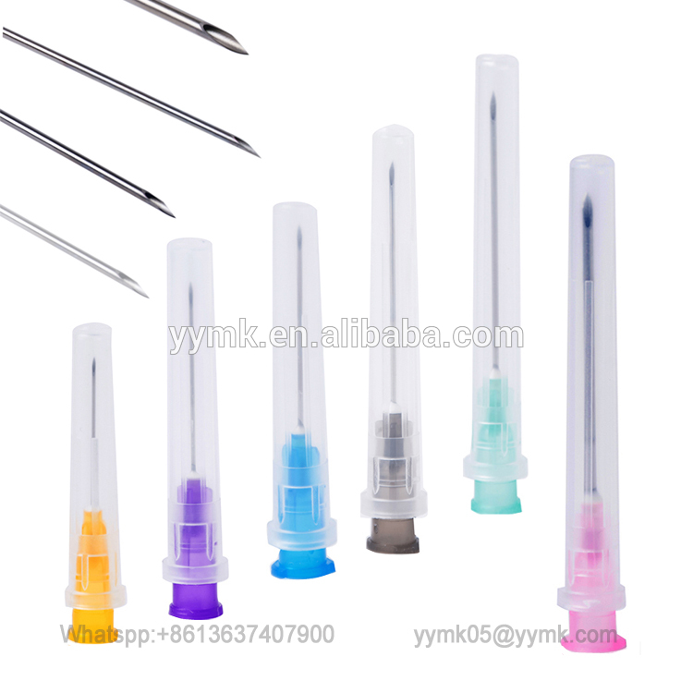
Иглы для сшивания тканей подразделяются на хирургические, служащие для сшивания тканей с помощью иглодержателя и лигатурные. Для сшивания также используются клипсы и скобки. Манипуляционные иглы используются для надрезов, накалывания и нанесения царапин при прививках.
Шприцы медицинские
Шприцы-инструменты для дозированного введения в икании организма жидких ЛС, отсасывания экссудатов и других жидкостей, а также для промывания. Шприц представляет собой ручной поршневой насос, состоящий из цилиндра, поршня и другой арматуры.
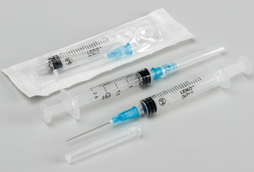

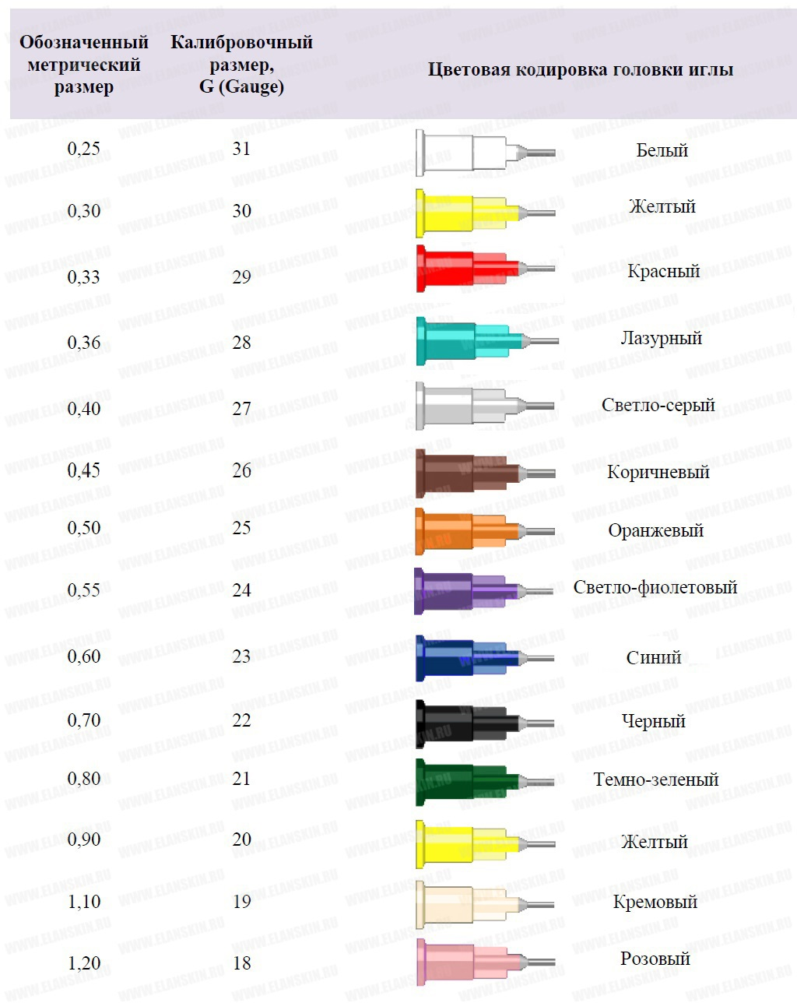

Классификация шприцев:
1.По назначению:
- общего пользования;
-туберкулиновые
-инсулиновые
-для промывания полостей
-для вливания
-для введения противозачаточных средств
2.По конструкции конуса и расположению конуса:
-тип Рекорд
-тип Луер
-концентричные
-эксцентричные (со смещенным конусом)
3.Частоте применения:
-однократного пользования
-многократного пользования
4.Материалам для изготовления: -
-стекло
-комбинированные (стекло, металл)
-полимерные материалы
5. Конструкция:
-Двухкомпонентные. Состав: цилиндр + поршень. Классический объем: 2 и 5 мл, 10 мл или 20 мл.
-Трехкомпонентные. Состав: цилиндр + поршень + плунжер (прим. — уплотнитель для гладкого движения поршня по цилиндру). Различаются инструменты по типу соединения и размеру.
Шприцы изготавливаются емкостью 1,2.3.5.10.20,50,60,100,250 мл. В настоящее время появились без игольные инъекторы, используемые для массовых вакцинаций и прививок.

Медицинские приборы и аппараты.
Приборы для функциональной диагностики - это приборы используемые ,для оценки состояния организма. Классификация:
1.Методы и приборы для диагностических исследований функций сердечно-сосудистой системы.
-Электрокардиография-регистрация электрической активности миокарда.
Фонокардиография-это метод регистрации звуков (тоны, шумы), возникающие в результате деятельности сердца, в т.ч. пороков клапанов.
Тонометрия-метод измерения и регистрации артериального давления. Измерение осуществляются с помощью тонометров. По степени автоматизации их условно разделяют на четыре группы:
1.неавтоматизированные
2.автоматизированные – полуавтоматические и автоматические.
3.мониторы – автоматически производят периодические измерения АД с заданным интервалом времени, они оснащены запоминающим устройством на 24 часа.

Методы и приборы для диагностических исследований функций кровообращения
Реография – метод исследования кровенаполнения органов и тканей на основе регистрации изменений их электрического сопротивления.
Методы и приборы для диагностических исследований нервной и мышечной системы.
Энцефалография – метод исследования функционального состояния мозга ,основанный на графической регистрации его биопотенциалов.
Электромиография – метод измерения функционального состояния скелетных мышц, основанный на регистрации возникающих в них электрических потенциалов.
Методы и аппараты для рентгенодиагностики.
(Рентгенография ,Флюорография ,Томография )
Ультразвуковая диагностика
Ультразвуковой метод – это способ определения положения, формы, величины, структуры и движения органов и тканей, а также патологических очагов с помощью ультразвукового излучения.
Аппараты и комплексы для терапии.
Лазер – техническое устройство, испускающее фокусированные в виде пучка электромагнитное излучение в диапазоне от инфракрасного до ультрафиолетового, обладающее большой энергией и биологическим действием.
Приборы и оборудование для эндоскопии
Эндоскопия – это метод визуального исследования полых органов и полостей организма с помощью оптических приборов, снабженных осветительным устройством.
1.Глюкометры- это специальный тип электронных медицинских приборов, который позволяет быстро и достаточно точно определить уровень сахара в капиллярной крови человека. Прибор для измерения уровня глюкозы в органических жидкостях (кровь, ликвор и т.п.). Глюкометры используются для диагностики состояния углеводного обмена у лиц, страдающих сахарным диабетом.
Классификация:

Фотохимические глюкометры-являются первыми и наиболее древними на сегодняшний день, можно сказать, что они устарели. Механизм их действия заключается в том, что они измеряют уровень сахара в крови по изменению окраски на специальной тест-зоне, куда человек наносит каплю своей капиллярной крови.

Электрохимические глюкометры- используют более новый электрохимический метод, основан на измерении тока, появляющегося при той же реакции глюкозы крови с глюкозооксидазой. После нанесения капли капиллярной крови на специальное место в тест полоске, показания глюкометра отображаются на дисплее через несколько секунд (5-60).

Биосенсорный- работает на основе поверхностного плазменного резонанса. Первый является очень дорогостоящим и по этой причине не получил широкого применения. Причина в том, что на сенсор наносят небольшой слой чистого золота, при попадании на него капли крови происходит явление оптического плазмонного резонанса. Второй же – более приемлемый вариант, ведь на сенсор наносят не золото, а определенные сферические частицы. К тому же он не требует прокола кожи, ведь для измерения сахара таким глюкометром можно использовать слюну, мочу или пот. Однако он находится в стадии разработки и пока отсутствует в продаже.

Рамановские (спекрометрические) глюкометры- это самый перспективный метод измерения сахара в крови глюкометром, но пока он еще находится на стадии научных исследований. Идея заключается в том, что специальный лазерный луч будет выделять показания концентрации глюкозы из общего спектра кожи. Огромный плюс этого метода в том, что для него не нужны проколы пальца или другие биологические жидкости. Измерение глюкометром сахара будет быстрым и не инвазивным.

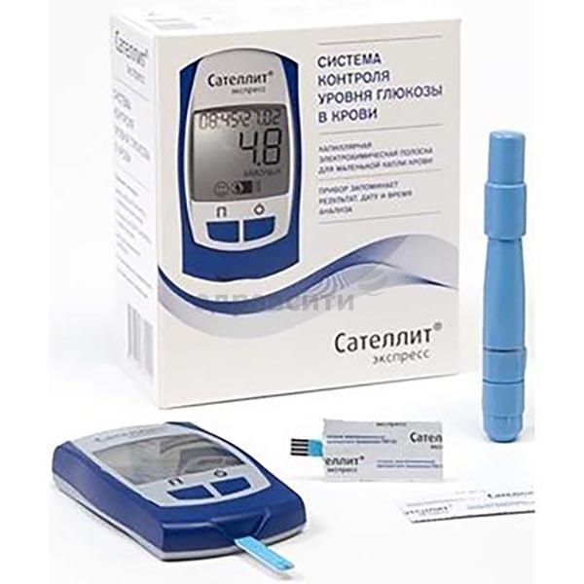
2.Термометр – это прибор для измерения температуры тела.

-ртутные термометры

Представляют собой запаянную с двух сторон стеклянную колбу. Внутри — капилляр с ртутью и шкала 34–42 °С. Ртуть при нагревании расширяется и поднимается вверх по специальному резервуару. Показание в верхней точке сохраняется до момента встряхивания градусника. Такие приборы еще называют максимальными. Ртутные термометры популярны, потому что дешевые и точные.

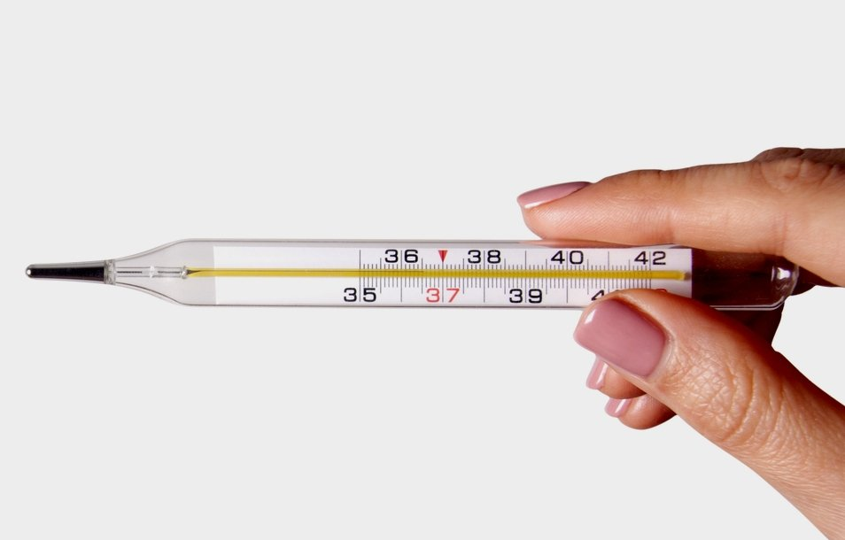

-электронные термометры

Конструкция прибора включает терморезистор, который меняет сопротивление в зависимости от температуры. Тепло изменяет количество тока, проходящего через датчик, а результат выводится на дисплей. Если модель снабжена подсветкой экрана, легко снимать показания. Производители указывают время измерения 30–60 с. Но такая скорость достигается за счет погрешностей. Чем ниже температура тела, тем выше погрешность.
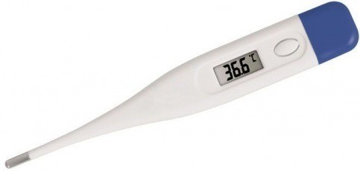

-инфракрасные термометры

Специальный чувствительный элемент реагирует на инфракрасное излучение. Результат выводится на жидкокристаллический дисплей. Погрешность данных видов термометров колеблется от 0,2 до 0,5 °С. При пограничной температуре это критично.
Различают лобные, ушные и бесконтактные инфракрасные термометры.

-термометрические полоски

Индикаторные полоски со шкалой, покрытые эмульсией из жидких кристаллов. Полоски прикладывают ко лбу и через 20 с по изменению цвета судят о температуре. При таком способе температура измеряется без десятых долей. Метод считается предварительным: он требует дальнейшего определения.
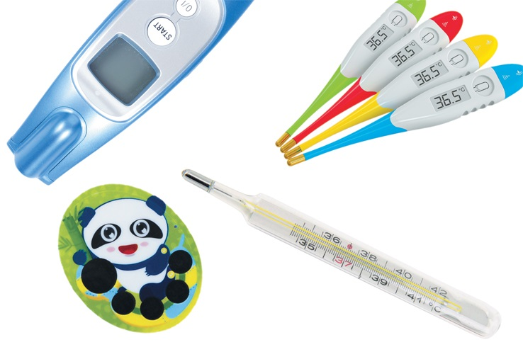
3.Тонометр – это медицинский аппарат, предназначенный для измерения артериального давления.
Современные тонометры можно классифицировать двумя разными способами. Первый: по способу измерения артериального давления. Второй: по способу крепления (места наложения манжета).
Измерение уровня артериального давления осуществляется при помощи таких моделей:
механических: когда значение параметра показывает стрелка на циферблате;
цифровых (автоматических и полуавтоматических): когда значение выводится в цифровом виде на экран;
ртутных: когда значение давления определяют по уровню ртутного столба.

Способов наложения манжеты тоже три:
на палец;
на запястье;
на предплечье.

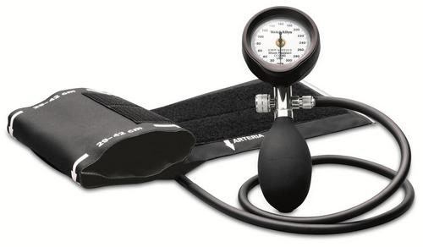механический тонометр
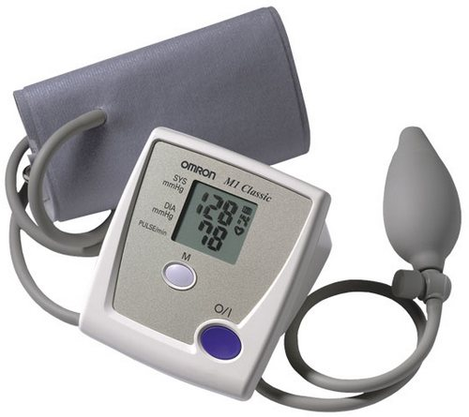полуавтоматический тонометр
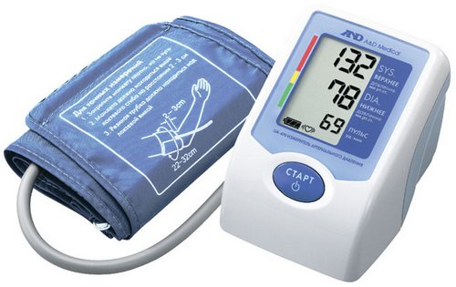автоматический тонометр

4.Небулайзер-это прибор, в котором, благодаря компрессорному или ультразвуковому механизму образуется негорячее облако из мелкодисперсного лекарственного средства, которое легко вдыхать, и за счет мелких частиц, легко проникает в легкие и бронхи. Это способствует быстрейшему выздоровлению.
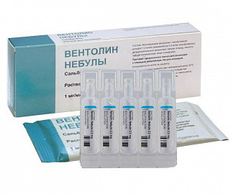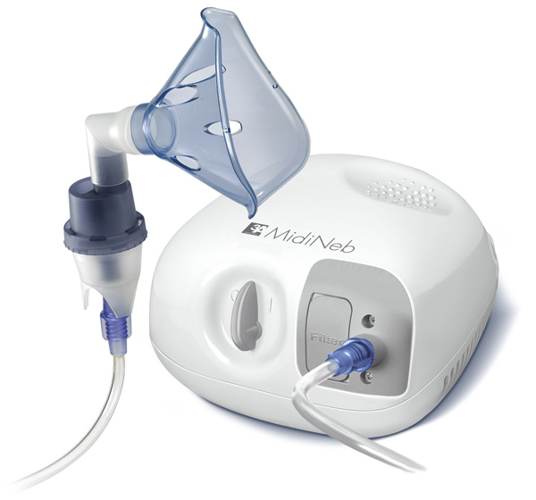
По принципу действия небулайзеры делят на три типа: компрессорные, ультразвуковые и электронно-сетчатые.
Компрессорные небулайзеры
Наиболее распространены на сегодняшний день. Аэрозольная смесь в них создается при помощи струи воздуха, формируемой компрессором. Преимуществами компрессорных небулайзеров являются высокая надежность, сравнительно низкая цена и возможность применения широкого спектра лекарственных препаратов (в т.ч. гормональных препаратов и антибиотиков). К их недостаткам можно отнести сравнительно большие вес и размеры, а также высокий уровень шума (около 60 децибел). Нужно также учесть, что при ингаляции компрессорным небулайзером важно удерживать небулайзерную камеру в вертикальном положении, что существенно затрудняет ингаляцию у грудных детей и лежачих больных.

Ультразвуковые небулайзеры
Аэрозольная смесь в них формируется при помощи ультразвуковых колебаний, передаваемых ультразвуковым генератором сначала воде, а затем раствору с лекарственным препаратом. Под воздействием высокочастотных колебаний лекарственный препарат выплескивается подобно воде в фонтане, превращаясь в мелкодисперсный аэрозоль, а затем выдувается компрессором. Преимуществом ультразвуковых небулайзеров являются относительная бесшумность работы. Главным их недостатком является существенно ограниченный спектр применяемых препаратов (в частности, нельзя применять антибиотики и гармональные препараты), молекулярная структура которых может разрушаться при ультразвуковой обработке. Такие небулайзеры доступны по цене, однако не находят широкого применения за счет ограничений в использовании препаратов для ингаляции.
Электронно-сетчатые (меш) небулайзеры
Аэрозольная смесь в них формируется за счет просеивания жидкого лекарственного средства через вибрирующую металлическую сетку-мембрану с микроскопическими отверстиями. Преимуществами таких небулайзеров являются сверхкомпактные размеры, широкий спектр применяемых лекарственных средств, бесшумность, минимальный остаточный объем лекарственного препарата, а также возможность проведения ингаляции под любым углом наклона небулайзерной камеры. Такие небулайзеры идеально подходят для грудных детей, лежачих больных, а также для хронически больных людей, которым показана систематическая небулайзерная терапия. Единственным недостатком электронно-сетчатых небулайзеров является их сравнительно высокая стоимость.

Маркировка шприцев.
Маркировка потребительской упаковки должна содержать следующую информацию шприца:
1)описание содержимого, включая номинальную вместимость шприцев и тип наконечника;

2)слово "СТЕРИЛЬНО" или соответствующий символ;

3)слова "ДЛЯ ОДНОКРАТНОГО ПРИМЕНЕНИЯ" или эквивалентные (кроме надписи "выбрасывать после применения"), или соответствующий символ;

4)если необходимо, предупреждение о несовместимости с растворителем, например "Не использовать с паральдегидом" (см. замечание о совместимости во введении);

5)код партии, с указанием слова "ПАРТИЯ" или соответствующий символ;

6)предупреждение о необходимости проверки целостности потребительской упаковки перед употреблением или соответствующий символ;

7)торговую марку, торговое наименование или логотип изготовителя или поставщика;

8)слова "годен до ..." (месяц и две последние цифры года) или соответствующий символ)

Для удобства медицинских работников иглы для инъекций имеют специальное обозначение цветовым кодом согласно стандартам ISO. Кодирование присутствует на упаковке одноразовой продукции для быстрой идентификации диаметра. Цветовая кодировка игл-бабочек наносится на крылышки.
ОСОБЕННОСТИ СТАНДАРТА
Цветовые коды установлены для одноразовых стерильных игл диаметром 0,3-3,4 мм, которые предназначены для внутривенного, подкожного, внутримышечного введения лекарственных препаратов и отбора крови. Стандарт применяется к изделиям с тонкими, экстратонкими, нормальными стенками. Под действие не попадают иглы для мезотерапевтических процедур, их наружный диаметр меньше.
Маркировка позволяет медперсоналу и торговым организациям ориентироваться в многообразии продукции. В зависимости от производителя цвета могут незначительно отличаться, но на быстрый поиск игл это не влияет. Цветовая маркировка игл указывает на наружный диаметр и калибровочный размер.
Таблица цветов и размеров
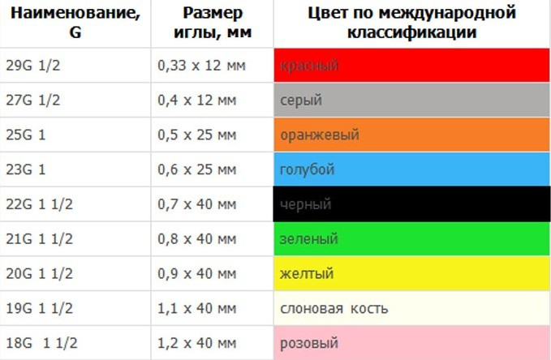
Хранение изделий медицинской техники регламентирует приказ Минздрава РФ ОТ 13.11.96 N 377 "Об утверждении инструкций по организациям хранения в аптечных учреждениях различных групп лекарственных средств и изделий медицинского назначения".

1. Хирургические инструменты и другие металлические изделия надлежит хранить в сухих отапливаемых помещениях при комнатной температуре. Температура и относительная влажность воздуха в помещениях хранения не должны резко колебаться. Относительная влажность воздуха не должна превышать 60%. В климатических зонах с повышенной влажность относительная влажность воздуха в помещении хранения допускается до 70%. В этом случае контроль за качеством медицинских изделий должен проводиться не реже одного раза в месяц.

2. Хирургические инструменты и другие металлические изделия, полученные без антикоррозийной смазки, смазывают тонким слоем вазелина, отвечающим требованиям Государственной Фармакопеи. Перед смазкой хирургические инструменты тщательно просматривают и протирают марлей или чистой мягкой ветошью. Смазанные инструменты хранят завернутыми в тонкую парафинированную бумагу.

3. Во избежание появления коррозии на хирургических инструментах при их осмотре, протирании, смазке и отсчитывании не следует прикасаться к ним незащищенными и влажными руками. Все работы необходимо проводить держа инструмент марлевой салфеткой, пинцетом.

4. Режущие предметы (скальпели, ножи) целесообразно хранить уложенными в специальные гнезда ящиков или пеналов во избежание образования зазубрин и затупления.

5. Хирургические инструменты должны храниться по наименованиям в ящиках, шкафах, коробках с крышками, с обозначением наименования хранящихся в них инструментов.

6. Инструменты, особенно хранящиеся без упаковки, должны быть защищены от механических повреждений, а острорежущие детали, даже завернутые в бумагу, предохранены от соприкосновения с соседними предметами.

7. При переносе хирургических инструментов и других металлических изделий из холодного места в теплое обработку (протирка, смазка) и укладку их на хранение следует производить лишь после того, как прекратится "отпотевание" инструмента.

8. Хранение металлических изделий (из чугуна, железа, олова, меди, латуни и др.) должно производиться в сухих и отапливаемых помещениях. В этих условиях медные (латунные) нейзильберные и оловянные предметы не требуют смазывания.
9. При появлении ржавчины на окрашенных железных изделиях она удаляется и изделие вновь покрывается краской.
10. Серебряные и нейзильберные инструменты нельзя хранить совместно с резиной, серой и серосодержащими соединениями вследствие почернения поверхности инструментов.

11. Категорически запрещается хранить хирургические инструменты навалом, а также вместе с медикаментами и резиновыми изделиями.

Хранение шприцев в аптеке:

В аптеках для хранения шприцов предназначены пластиковые емкости, которые легко подвергаются влажной обработке. В обязательном порядке должна сохраняться целостность упаковки. Шприц должен содержаться в условиях средней влажности воздуха и отсутствия попадания прямых солнечных лучей. Срок хранения одноразовых шприцов зависит от способов стерилизации и составляет от 3 до 5 лет. В течение этого срока хранения производитель дожжен гарантировать, что шприц сохранит все свои необходимые свойства, останется стерильным и нетоксичным.

Правила реализации из аптеки:

Постановление Правительства РФ от 19.01.1998 N 55 (ред. от 05.12.2019) "Об утверждении Правил продажи отдельных видов товаров, перечня товаров длительного пользования, на которые не распространяется требование покупателя о безвозмездном предоставлении ему на период ремонта или замены аналогичного товара, и перечня непродовольственных товаров надлежащего качества, не подлежащих возврату или обмену на аналогичный товар других размера, формы, габарита, фасона, расцветки или комплектации" реализация осуществляется:

При продаже медицинских изделий в аптеках и иных магазинах изделия до подачи в торговый зал должны пройти предпродажную подготовку, которая включает распаковку, рассортировку и осмотр товара, проверку качества (по внешним признакам) и наличия необходимой информации о товаре и его изготовителе( поставщике).

При продаже товаров, осуществляемой посредством разносной торговли, представитель продавца обязан иметь прейскурант, заверенный подписью лица, ответственного за его оформление, и печатью продавца, с указанием наименования и цены товаров, а также предоставляемых с согласия покупателя услуг.

Реализация медицинской техники
Продажа лекарственных препаратов и медицинских изделий производится на основании предъявляемых покупателями рецептов врачей, оформленных в установленном порядке, а также без рецептов в соответствии с инструкцией по применению лекарственных препаратов и медицинских изделий.
Лекарственные препараты и медицинские изделия до подачи в торговый зал должны пройти предпродажную подготовку, которая включает распаковку, рассортировку и осмотр товара; проверку качества товара (по внешним признакам) и наличия необходимой информации о товаре и его изготовителе (поставщике).
Предпродажная подготовка медицинских изделий включает при необходимости также удаление заводской смазки, проверку комплектности, сборку и наладку.
При продаже товаров, осуществляемой посредством разносной торговли, представитель продавца обязан иметь прейскурант, заверенный подписью лица, ответственного за его оформление, и печатью продавца, с указанием наименования и цены товаров, а также предоставляемых с согласия покупателя услуг.
Изделия медицинского назначения, надлежащего качества обмену и возврату не подлежат.

